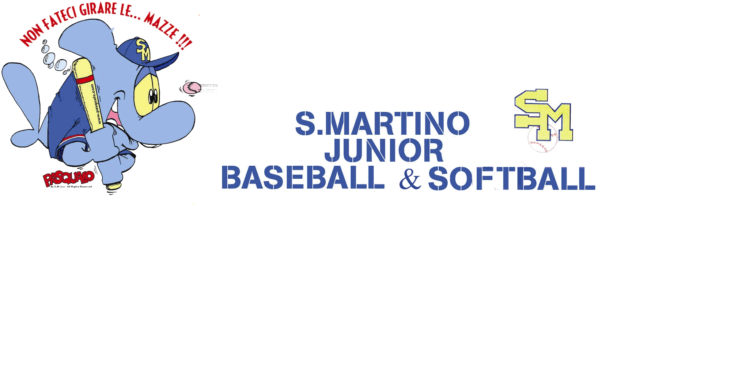
Via L. Gottardi 10 37036 San Martino Buon Albergo ( Verona ) Italy Tel 0039 347 3172855 Fax 0039 045 8094910
P.I. 02840870238 E Mail: info@sanmartinobaseballjunior.it - Sito internet www.sanmartinobaseballjunior.it
Iscritta registro nazionale associazioni sportive dilettantistiche n° 16315
C.A.S. centro avviamento allo sport CONI n° WVRA0192
 LA SOCIETA’ 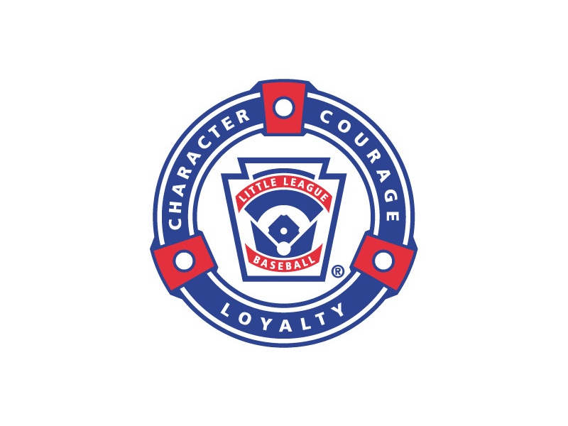
San Martino Buon Albergo 03 Aprile 2008

Il San Martino Junior organizza un corso di avviamento allo sport per i bambini e le bambine di 5 e 6 anni, delle scuole Materne di San Martino B.A. e zone limitrofe.

Il corso ha lo scopo di insegnare ai Vostri figli a socializzare e a compiere i primi passi nel mondo dello sport, in una situazione calibrata sulla loro età.
Ai bambini verrà insegnato a saltare, a correre, a far capriole, a cadere, a giocare con la palla e le palline, a fare cioè tutta quella attività motoria che, spesso, gli spazi della società di oggi non consentono. Tutto ciò sarà inserito in un contesto di gioco che permetterà loro non solo di apprendere le prime regole dello sport, ma soprattutto di collaborare insieme e di sentirsi parte di una squadra, divertendosi.

L’iniziativa verrà realizzata con la guida e supervisione di una psicopedagogista che aiuterà lo staff tecnico, composto da un preparatore atletico laureato ISEF, e da quattro tecnici federali, a cogliere i bisogni di ogni singolo bambino/a e le dinamiche del gruppo.

Il corso si svolgerà il Lunedì dalle 16.30 alle 17.30 presso la palestra della scuola elementare di via Gottardi ( Borgo della Vittoria ) e il Venerdì sempre dalle 16.30 alle 17.30 nella palestra comunale di via Marconi ( Centro )
Con l’arrivo della bella stagione ci trasferiremo nei campi da Baseball in erba del Centro Sportivo di Borgo della Vittoria .

Il corso avrà inizio Lunedì 07 Aprile e terminerà Venerdì 13 Giugno 2007

Il costo del corso, sarà di 37 Euro, comprensivi di iscrizione, tessera sociale e assicurazione infortuni.

Le iscrizioni si raccoglieranno presso le palestre nei giorni di svolgimento del corso, a partire da Lunedì 07 Aprile, e saranno chiuse quando verrà raggiunto il numero massimo di 20 bambini/e

Si offre la possibilità ad ogni bambino/a di effettuare due lezioni di prova

Per ulteriori informazioni potete chiamare il direttore del corso Stefano Burato al numero 347-3172855 oppure visitate il nostro sito web all’indirizzo www.sanmartinobaseballjunior.it

